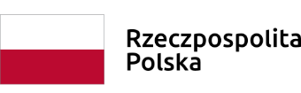

Dnia 6 sierpnia 2020r. Zarząd Województwa Świętokrzyskiego, pełniący funkcję Instytucji Zarządzającej RPOWŚ na lata 2014-2020, podpisał z Wiolettą Lewicką Stępień prowadzącą działalność gospodarczą pod nazwą GABINET LOGOPEDYCZNY I REHABILITACYJNY WIOLETTA LEWICKA SATĘPIEŃ umowę o dofinansowanie w ramach Działania 2.5 „Wsparcie inwestycyjne sektora MŚP” konkurs nr RPSW.02.05.00-IZ.00-26-253/19, inwestycji pn. „Mam Gadane - wprowadzenie innowacyjnych specjalistycznych terapii logopedycznych, pedagogicznych oraz fizjoterapeutycznych dla dzieci ze schorzeniami w formie turnusów rehabilitacyjnych”.
Całkowita wartość niniejszego projektu wynosi 199 990,00 zł, natomiast wartość dofinansowania wynosi 169 991,50 zł.

